МИНОБРНАУКИ РОССИИ

Федеральное государственное бюджетное образовательное учреждение высшего образования

**«САРАТОВСКИЙ НАЦИОНАЛЬНЫЙ ИССЛЕДОВАТЕЛЬСКИЙ ГОСУДАРСТВЕННЫЙ УНИВЕРСИТЕТ ИМЕНИ Н.Г. ЧЕРНЫШЕВСКОГО»**

Кафедра теоретических основ компьютерной безопасности и криптографии

**IP-телефония**

ЛАБОРАТОРНАЯ РАБОТА №9

студента 3 курса 331 группы

специальности 10.05.01 Компьютерная безопасность

факультета компьютерных наук и информационных технологий

Зюбина Даниила Алексеевича

|  |  |  |
| --- | --- | --- |
| Преподаватель  ассистент | __________ | А. А. Трунов |

Саратов 2020

**Объединение сетей и диалплан**

В данной работе будем объединять две независимые сети в одну. Для начала составим схему нашей сети:

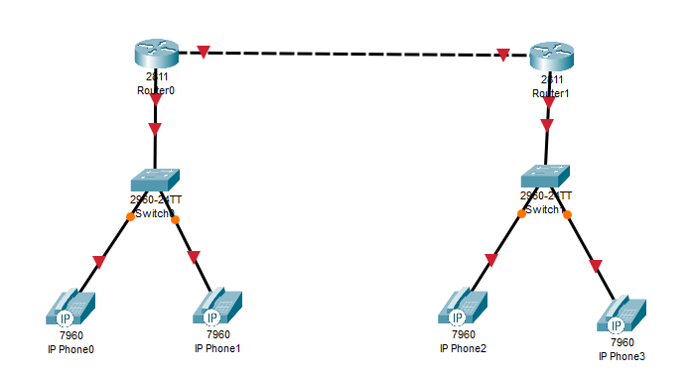

Сеть состоит из двух независимых подсетей, каждая из которых состоит из роутера, коммутатора и двух IP-телефонов.

Произведём базовую настройку каждой сети. Делается это полностью аналогично построению подобных сетей из предыдущих лабораторных работ.

Настроим коммутатор левой сети:

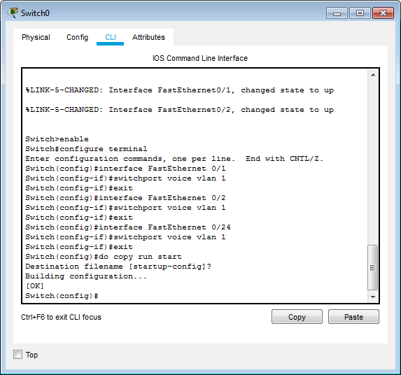

Коммутатор правой сети:

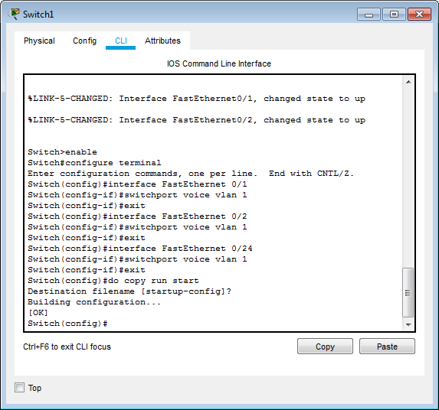

Настроим роутер левой сети:

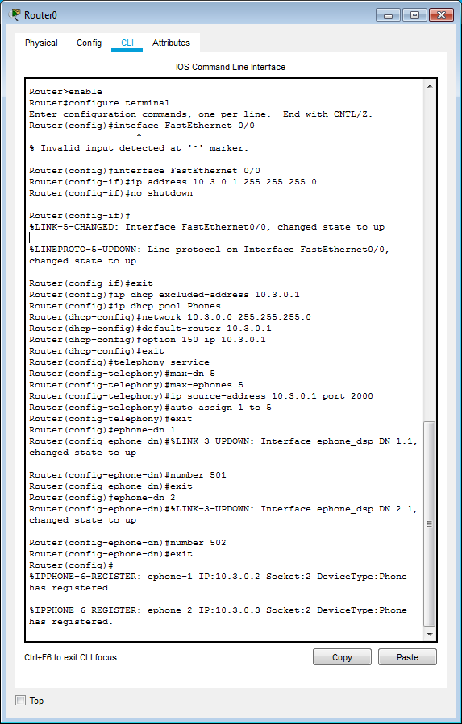

Роутер правой сети:

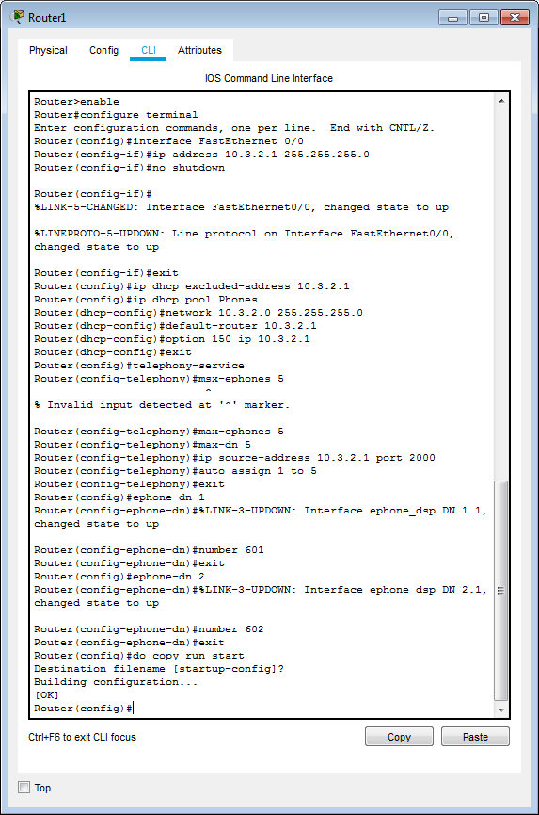

Как видно, на данном этапе нашу сеть можно представить как две не соединённые друг с другом сети, каждая из которых функционирует независимо. Удостоверимся, что сети построены правильно, и что внутри каждой из них можно совершать звонки по внутренним телефонам.

Левая сеть:

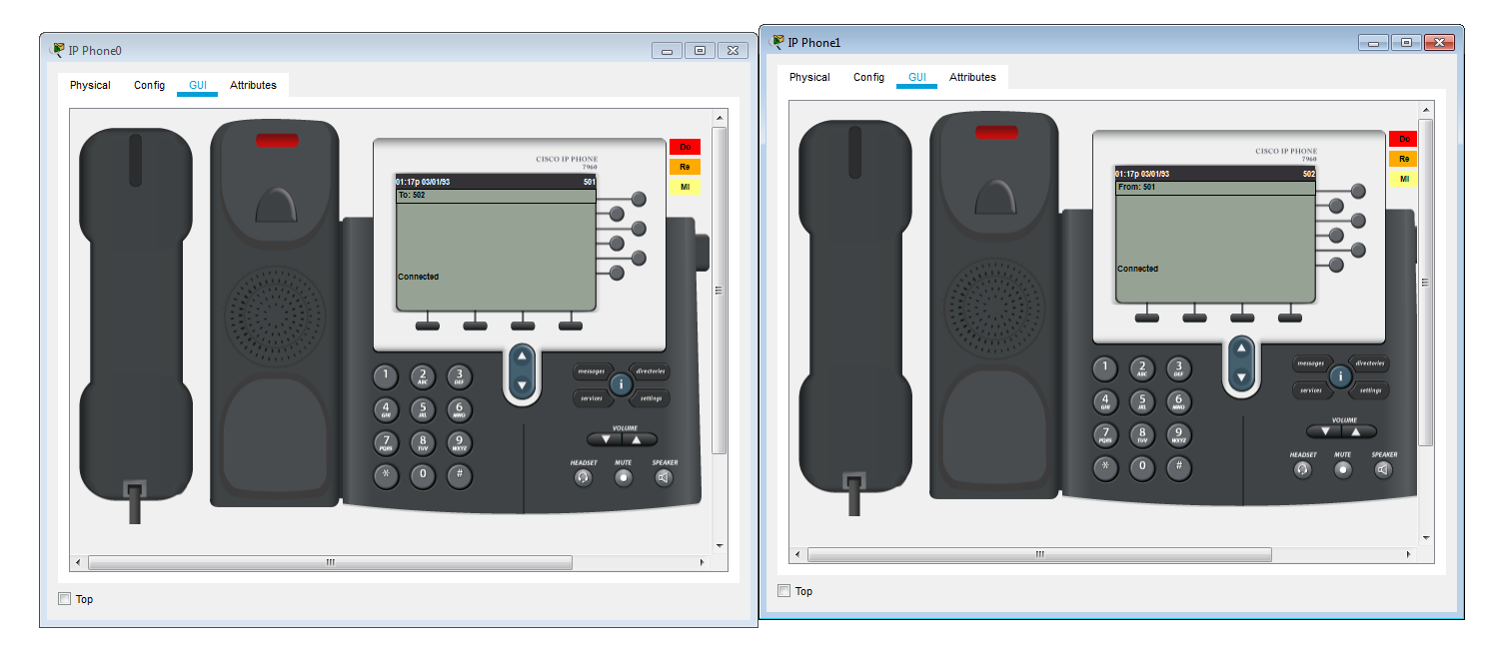

Правая сеть:

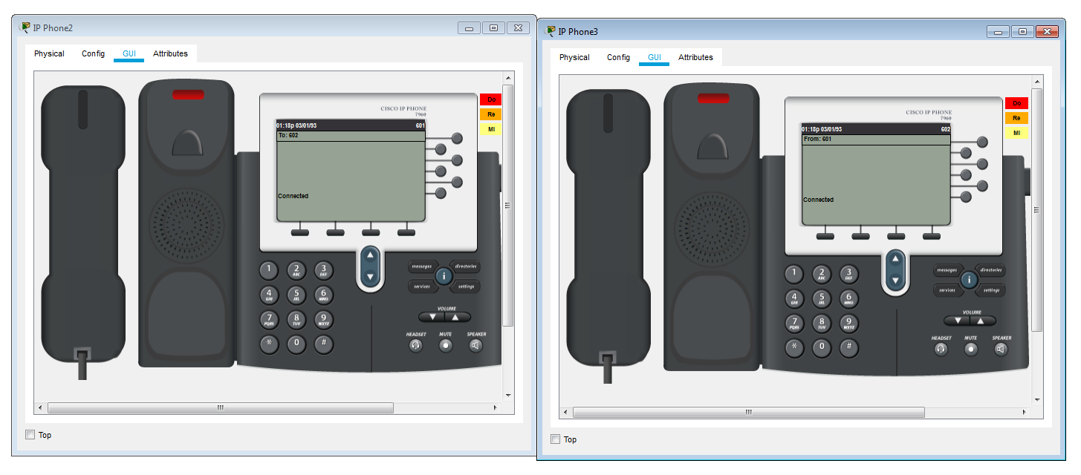

Как видно, каждая сеть корректно функционирует.

Теперь наша задача заключается в соединении этих двух сетей в одну общую. При этом, телефоны из левой сети должны иметь связь с телефонами из правой сети и наоборот.

Связи между телефонами из разных сетей нет потому, что роутер не знает информацию об устройствах, которые находятся не в его сети. Для того, чтобы такая возможность появилась, необходимо в настройках каждого роутера указать маршрут до соседней сети и настроить диалплан на переадресацию звонков.

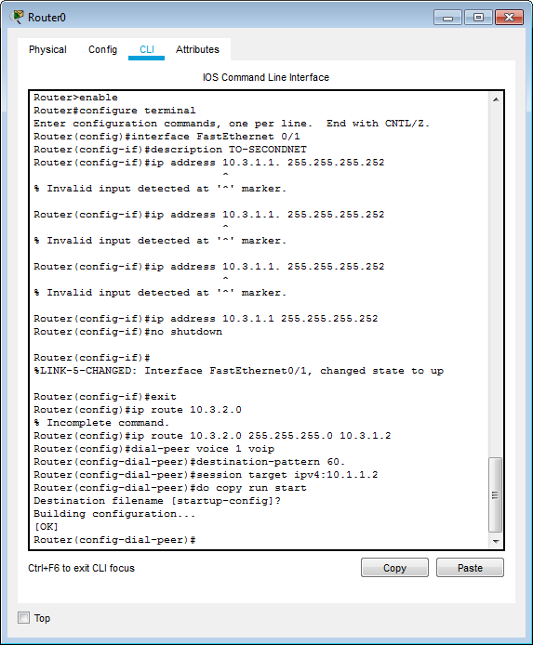

Ранее неизвестные команды:

Description – указывается имя интерфейса, в нашем случае имя - TO-SECONDNET, то есть «к второй сети».

Ip route – указание маршрута к сети. Таким образом, в нашем случае путь к сети 10.3.2.0 с маской 255.255.255.0 через интерфейс 10.3.1.2, то есть адрес роутера второй сети.

Dial-peer voice 1 voip – переход в настройку диалплана.

Destination-pattern – настройка переадресации. Прописываются номера, на которые надо переадресовывать, то есть в нашем случае номера из соседней подсети. Запись 60. Означает номера 600-609.

Session target – показывает, куда передавать данные. В нашем случае – адрес интерфейса роутера соседней сети.

Настройка роутера второй сети полностью аналогична, только «зеркально» меняются номера и адреса – в данном случае, мы указываем данные о левой подсети вместо правой.

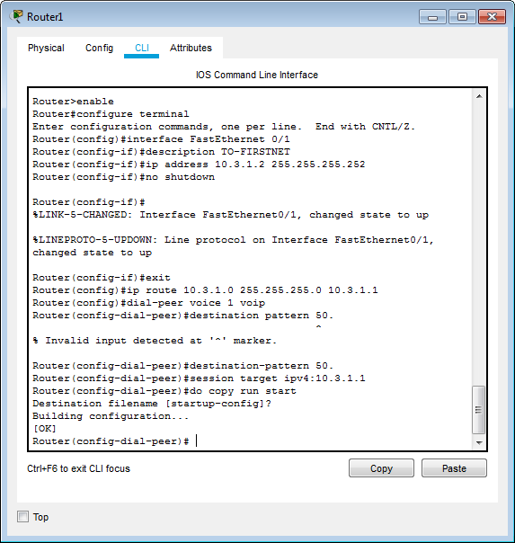

Настройка сети полностью завершена и сейчас она должна функционировать как единая сеть. Должна быть связь между телефонами левой и правой сетей. Убедимся в этом:

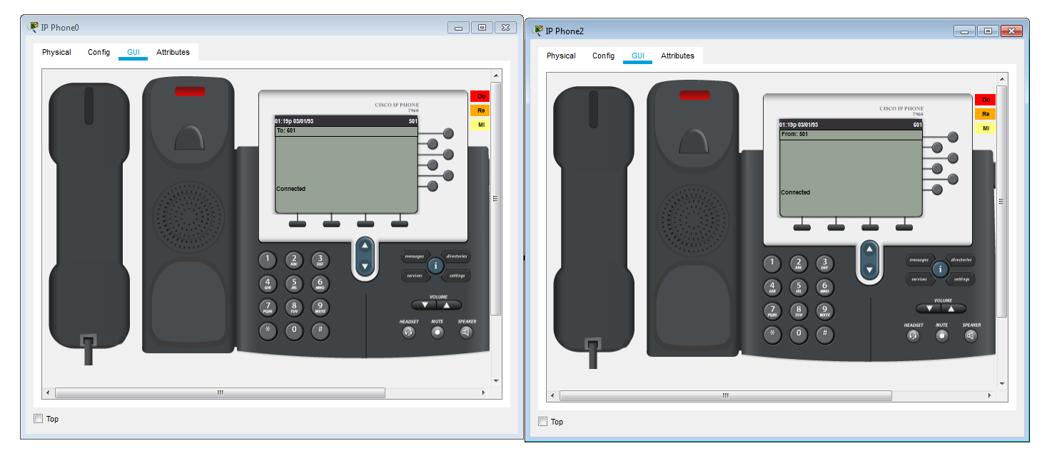

Как мы видим, связь между телефонами из разных сетей корректно функционирует. Сеть построена правильно.

**Заключение**

В ходе данной лабораторной работы мы научились соединять две сети в одну и настраивать их для корректной работы. Это крайне важное умение для администрирования сетей, которое позволяет объединять несколько локальных сетей в одну общую. Например, таким образом можно соединять филиалы или отделы одной организации. Без соединения сетей невозможно построить крупную, но при этом надёжную и качественную сеть.